Sprzęt do zawodów ARDF | inradio.pl
W codziennej aktywności sportowej przydaje się każda pomoc, jaką można zdobyć. Jedną z nich jest sprzęt do zawodów ARDF.

Z biegiem lat powstają coraz to ciekawsze dyscypliny sportowe. Jedna z nich to bieg na orientację wykorzystujący sprzęt do zawodów ARDF. Warto pamiętać, że oprócz wyposażenia dla zawodników należy zadbać również o odpowiednie przygotowanie trasy. Zapewni to uczestnikom znacznie lepsze doświadczenie i zwiększy ich szanse na ukończenie całej trasy.

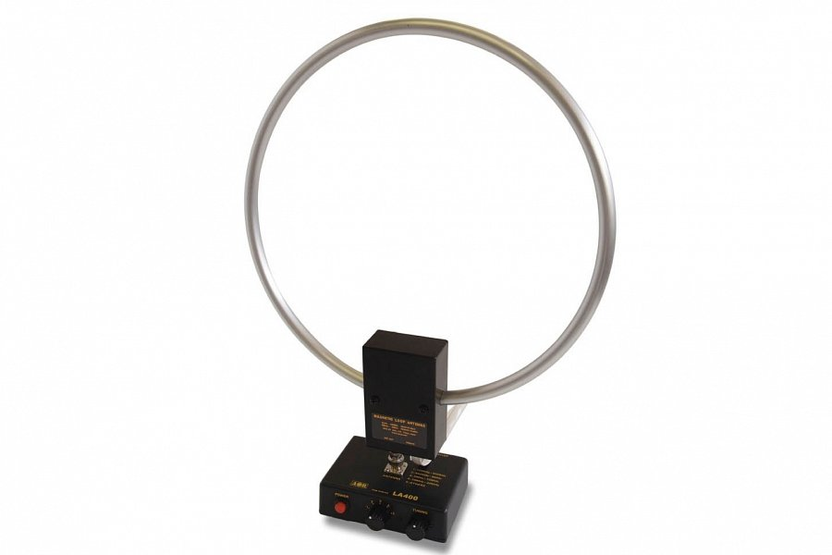
Sprzęt do zawodów ARDF - na czym polega ten sport?
Cała dyscyplina została określona mianem "radioorientacja sportowa". Potocznie nazywa się ją również sportem mapy i kompasu. W trakcie zawodów uczestnicy korzystają z tych dwóch przyrządów. Dodatkowo uzupełnia je sprzęt do zawodów ARDF, czyli odbiorniki i nadajniki, które w parze prowadzą wzdłuż wytyczonej trasy ułatwiając nawigację w terenie.
Na jaki sprzęt do zawodów ARDF warto zwrócić uwagę?
Wśród niego można wymienić taki ekwipunek jak na przykład antena pętlowa do skanerów nasłuchowych. Korzysta ona z częstotliwości należących do zakresu od 10 kHz do aż 500 MHz, co umożliwia skorzystanie z zupełnie odseparowanego od reszty kanału likwidując tym samym wpływ wszelkich zewnętrznych zakłóceń z otoczenia.
sprzęt do zawodów ARDF

